ใบความรู้ที่ 13
วิชา ภาษาศาสตร์เบื้องต้น
บทที่ 3
เรื่อง
วิธีการออกเสียง ร, ควบกล้ำ ร และวิธีการออกเสียง ล, ควบกล้ำ ล
***********************

วิธีการออกเสียง ร และ ควบกล้ำ ร
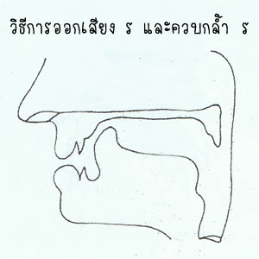
"ร" เปล่งเสียงเป็นเสียงรัว เมื่อเริ่มต้นจะเปล่งเสียง ปลายลิ้นจะยกขึ้นไปใกล้ปุ่มเหงือกมากที่สุด ลิ้นจะอยู่ในลักษณะตั้งขึ้น เมื่อเปล่งเสียงความรุนแรงของลมในช่องปากที่ออกสู่บริเวณภายนอก จะทำให้ปลายลิ้นเกิดการสั่นสะบัดหรือรัว ขณะเปล่งเสียงเส้นเสียงเกิดการสั่นสะเทือน เสียงที่เปล่งออกมาจะเป็นเสียงรัว เกิดที่ปุ่มเหงือก
ทดสอบออกเสียง ร
ริ้น เรือน รัว รวง รวง ราก ราด ร้อง ร้อน รำ รีบ โรง โรค เรือน ร้าง ร่วง ร่อง โรย รัก เรา
รอย เร่ง ราย รา เรียก เรื่อง ร่าย รน เรียน รัง ร้าว รูป รบ เรือ เรื้อรัง ระรัว โรคเรื้อน เรือรบ
แรมรา เรือนร่าง ร้อนรน รีบร้อน ร้องรำ โรงเรียน รักร้าว ร่องรอย รีบเร่ง โรยรา รกร้าง รุงรัง
เร่าร้อน
ทดสอบออกเสียงควบกล้ำ ร
เกรง กรับ กริ่ง กราบ กรีด กรุย กรวย กรอง กร่อย กริ๊งกร๊าง กริ่งเกรง กรอบแกรบ กราบกราน กรีดกราย ครัว คราม ครึกโครม โครมคราม ปรับ ปรุ ปราด เปรี้ยง ปรุง โปรย
ปรี้ยงปร้าง เปรียบเปรย ปรับปรุง ตรอก ตรู่ ตรากตรำ เตรียม
(พลิก)

วิธีการออกเสียง ล และควบกล้ำ ล

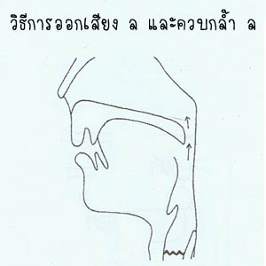
"ล" เสียงข้างลิ้น เป็นการเรียกตามทิศทางของลมหายใจออก คือลมจะผ่านออกทางข้างลิ้น เสียงข้างลิ้นมีชื่อเรียกเต็มๆ ว่า เสียงเปิดข้างลิ้น ลักษณะของลิ้นไม่แบ ทำให้ด้านข้างของลิ้นมีช่องว่างพอที่ลมจะผ่านออกทางข้างลิ้นได้สะดวก
เสียงข้างลิ้นในภาษาไทย มีฐานที่เกิดเสียงที่ปุ่มเหงือก เมื่อเริ่มต้นจะเปล่งเสียง ลิ้นส่วนปลายจะแตะที่ปุ่มเหงือก ลมจะผ่านออกทางข้างลิ้นได้สะดวก ขณะที่เปล่งเสียงนั้น เส้นเสียงอยู่ชิดกันแต่ไม่ชิดกันสนิท ลมจากปอดจะผ่านเส้นเสียงขึ้นมา ทำให้เส้นเสียงเกิดการสั่นสะเทือน
ทดสอบออกเสียง ล
ลูก ล้ำ เล่น แล เลิศ และ ลับ แล้ว ลิ้น แล่น ล้าง ลอย ลม โลก ลา ลาม ลุก เล็ม ลิง ไล้ ลาม ลอง เลิศเลอ ล่องล่อย ลอยลม ลับแล ล้างโลก ลาดเลา ลึกลับ ลูบไล้ เล้าโลม ลุกลาม ลิ้นลม ลีลา ลำลอง

คำถามประจำใบความรู้ที่ 13
- การออกเสียง ร และควบกล้ำ ร มีวิธีการอย่างไรบ้าง อธิบายให้ชักเจน
- วิธีการออกเสียง ล และควบกล้ำ ล มีวิธีการอย่างไรบ้าง อธิบายให้ชักเจน

เอกสารหน้า 14-15

